FASES REQUERIMIENTO DE SOFTWARE

1. DESCRIPCION GENERAL DEL REQUERIMIENTO 2
2. FASE DE FORMALIZACIÓN 3
3. ANALISIS DE REQUISITOS Y REQUERIMIENTOS 4
5. LEVANTAMIENTO DEL REQUERIMIENTO DETALLADO 8
6. DISEÑO DE LA ARQUITECTURA DE SOLUCION 10

DESCRIPCION GENERAL DEL REQUERIMIENTO

PROYECTO | Desarrollo de plataforma de asesoría y búsqueda de prácticas para jóvenes universitarios y egresados del Estado de Guadalajara - EmpléateJoven
Nombre Requerimiento: | Brindar atención y orientación, realizando el seguimiento a egresados y estudiantes universitarios hasta la inserción e inicio de sus prácticas laborales
Fecha Solicitud: | 03/03/2022
Responsable(s) Solicitud: | Consultor de TI – Armando Valera
Dependencia(s) Solicitante: | Consultoría en Desarrollo de Software y Sistemas
Responsable Funcional designado por el equipo de desarrollo de software: | Jose Miguel Condor Güere

FASE DE FORMALIZACIÓN

Descripción de la Solicitud
Usuario Solicitante
Se solicita el desarrollo de una plataforma web que permita la orientación y guía necesaria a estudiantes y egresados del estado de Guadalajara hasta la inserción laboral, esto permitirá potenciar el desarrollo profesional y brindar mejores oportunidades a nuestros jóvenes estudiantes.
Líder Funcional
Se desarrollará la plataforma web mencionada, teniendo en cuenta la consideración de nuestro solicitante, se le entregará el Wireframe y un prototipo funcional anticipado para validar que el desarrollo progresivo sea del agrado del interesado y cumpla con las especificaciones mencionadas. Además se menciona que el servicio estará en la nube de Azure Web Service, permitiendo que el desarrollo sea aún más escalable.

FIRMAS DE ACEPTACIÓN:

________________________________ _______________________________
Nombre Responsable Solicitud Nombre Líder OTI
Dependencia Solicitante Oficina Tecnologías de la Información

ANALISIS DE REQUISITOS Y REQUERIMIENTOS

Fecha Inicio | 06/03/2022 |  | Fecha Final | 09/05/2022
Modelamiento de Negocio
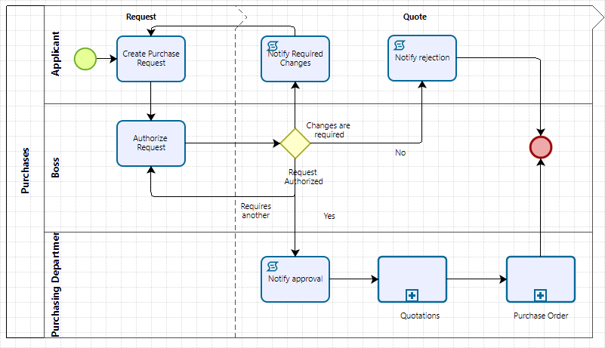
Términos de Referencia
Alcance de la solución | Estructurar un sitio web y el uso de canales digitales de atención para lograr la inserción laboral eficiente.
Requerimientos Funcionales y criterios de aceptación y | - El sistema debe de permitir registro de los postulantes (estudiantes universitarios y egresados).  - El sistema debe permitir actualizar datos si es necesario.  - El sistema debe de mostrar en línea de tiempo el proceso y avance de su solicitud, selección e inserción laboral.  - El sistema permitirá valorar el rendimiento de nuestra atención para la mejora continua
Requerimientos no Funcionales y de calidad | - El sistema debe permitir la autentificación de usuarios administrativos y tener la seguridad necesaria.  - La duración del proyecto no debe de extenderse a más de 4 meses.  - El sistema debe poseer la documentación necesario de ayuda, incluyendo manuales de usuario y videos.
Interesados en la solución
  Nombre/Rol/Perfil | Descripción
  Gobierno de Guadalajara | Verificando el desarrollo, proponiendo mejoras y controlando las deadline de entrega, comprendiendo si existe necesidad de ampliación de fechas.
Precondiciones | Defina una lista de condiciones que deben cumplirse antes de iniciar con la solución
Requisitos Técnicos | Tipo de Desarrollo | Web
Requisitos Técnicos | Base de Datos | MySQL |  |  | Versión  8.0.25
Requisitos Técnicos | Lenguaje | Vue  JavaScript  NodeJS |  |  | Versión  _______  2.6.16  1.12  17.2.0
Viabilidad Técnica | Luego de adelantado el análisis de los requisitos y requerimientos es viable proponer una solución técnica para esta solicitud: SI ( ) NO ( )

FIRMAS DE ACEPTACIÓN:
Nombre | Dependencia | Teléfono | Firma
Pedro Calderón | Gerencia de TI | 043-29441
- FASE DE PLANEACIÓN Y GERENCIA DEL PROYECTO

Responsable |  |  |  |  | Fecha
Plan estratégico de fases del proyecto
N° | Nombre Etapa | Actividad |  | Rol Responsable |  | Fecha Inicio | Fecha Fin | Comentarios
1 | Inicio de proyecto | Desarrollar la documentación |  | Jose Condor |  | 06/03/2022 | 08/03/2022 | Prioridad alta
2 | Requisitos recopilados | Funcional y No Funcional |  | Juan Pérez |  | 08/03/2022 | 10/03/2022
3 | Preparación del entorno de programación | Preparar el entorno de desarrollo |  | Juan Pérez |  | 11/03/2022 | 14/03/2022
4 | Desarrollo de la Base de Datos | Desarrollo Lógico y Físico de la Base de Datos |  | Jose Condor |  | 15/03/2022 | 29/03/2022
5 | Diseño estético de la web | Mockup y UI |  | Jose Condor |  | 30/03/2022 | 15/04/2022
6 | Prototipo funcional | Desarrollo y prueba unitaria |  | Juan Pérez |  | 30/04/2022 | 20/05/2022
7 | Finalización | Lanzamiento oficial |  | Jose Condor / Juan Pérez |  | 21/05/2022 | 22/05/2022
Diagrama de planeación


NOTA: Las fechas de planeación establecidas en este documento son aproximadas y estarán sujetas a modificaciones que surjan por control de cambios u otros factores.

FIRMAS DE ACEPTACIÓN:
Nombre | Dependencia | Teléfono | Firma
Pedro Calderón | Gerencia de TI | 043-29441

LEVANTAMIENTO DEL REQUERIMIENTO DETALLADO

Las historias de usuario deben ser independientes y debidamente identificadas; deben corresponder a una única funcionalidad y deben ser cortas y concisas
HISTORIAS DE USUARIO
Nº. |  | 01
Titulo |  | Interfaz para el registro de los postulantes (estudiantes universitarios y egresados).
Fecha |  | 15/04/2022
Estimación |  | Se tiene previsto el desarrollo en una semana – Teniendo en consideración que el modelo de datos está correcto y no tiene deficiencia
Característica/Funcionalidad
Esta interfaz permitirá registrar la solicitud, datos del solicitante, estudios, semestre actual que cursa, área de interés.

Razón/Resultado
Registro eficiente, verificando que la información sea visualizada en la base de datos, verificar vulnerabilidades de acceso.

Criterios de Aceptación
Nº | Titulo |  | Contexto |  |  | Evento
1 | Datos del Solicitante |  | El estudiante o egresado ingresa sus datos personales |  |  | Cuando el interesado ingrese sus datos, se mostrará un mensaje confirmando que se ingresó correctamente, caso contrario se mostrará un mensaje indicando dónde está el error.
2 | Datos de la solicitud |  | Tener datos específicos como el área de interés y semestre actual que cursa, incluyendo también para egresados el año de egreso. |  |  | Cuando el interesado ingrese datos de la solicitud, se mostrará el mensaje que confirme que su solicitud fue ingresada correctamente y se mostrará una interfaz gráfica para que él pueda orientarse cómo está el estado de su solicitud, caso contrario le mostrará un mensaje de error de ingreso y se le pedirá corregir los campos mencionados.
Firmas de aceptación
Nombre |  |  |  | Dependencia | Teléfono |  | Firma
Pedro Calderón |  |  |  | Gerencia de TI | 043-29441

DISEÑO DE LA ARQUITECTURA DE SOLUCION

En caso de que existan excepciones asociadas a la arquitectura de referencia se debe incluir su correspondiente justificación en las vistas que aplique.

Fecha | 15/03/2022
Vista Lógica
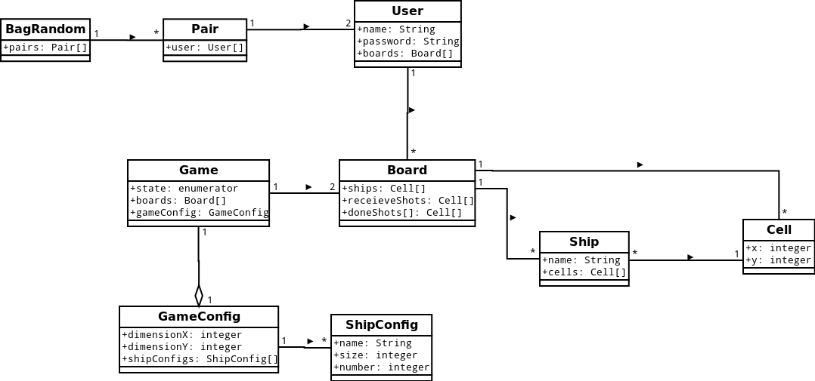
Si utiliza convenciones para diagramas Ad hoc, por favor describirlas aquí
Vista de Implementación
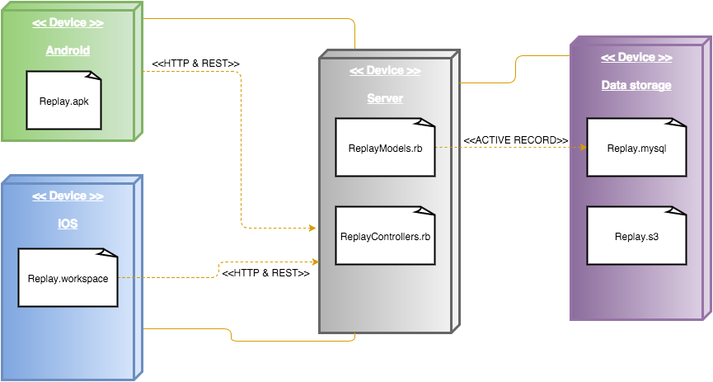

Si utiliza convenciones para diagramas Ad hoc, por favor describirlas aquí
Vista de Proceso
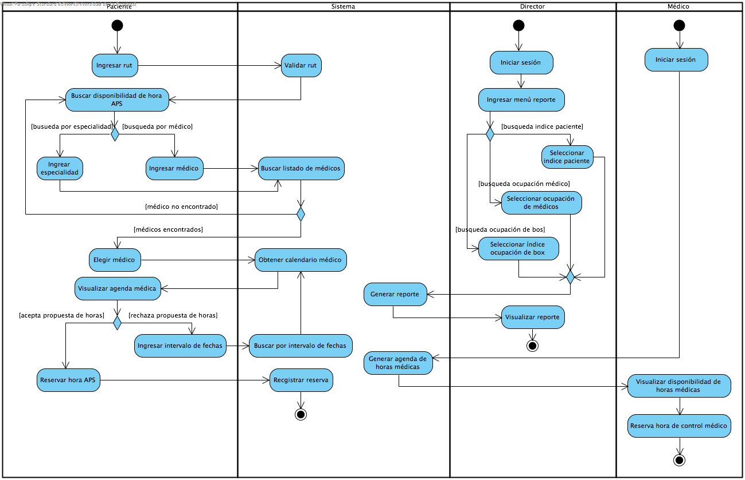

Si utiliza convenciones para diagramas Ad hoc, por favor describirlas aquí
Vista de Física
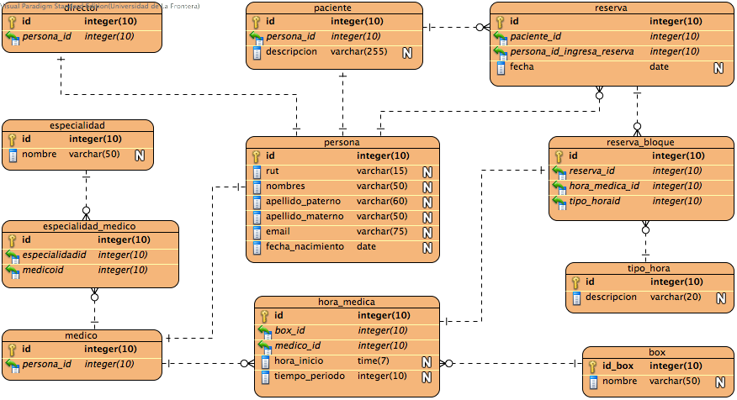

Si utiliza convenciones para diagramas Ad hoc, por favor describirlas aquí
Prototipos de interfaces de usuario
Se especifica desarrollo del siguiente Mockup en el siguiente enlace en Miro:
https://miro.com/app/board/uXjVOH_FoPM=/?invite_link_id=739996986273

Se especifica desarrollo de la interfaz UI en el siguiente enlace en Miro:
https://miro.com/app/board/uXjVOH_qy0s=/?invite_link_id=661966705292

Si utiliza convenciones para diagramas Ad hoc, por favor describirlas aquí
Firmas de aceptación
Nombre |  | Dependencia | Teléfono |  | Firma
Pedro Calderón |  | Gerencia de TI | 043-29441

Nota: En caso de considerar limitado el uso de UML, es posible utilizar diagramas Ad Hoc.

